«Біз әртүрліміз, бірақ біргеміз»

Мектебімізде 19.11.2021 күні 7-сыныптар арасында «Біз әртүрліміз, бірақ біргеміз» атты тренинг өткізілді.
Мақсаты: Толеранттық ұғымын кеңейту. Айнала қоршаған адамдарға кешіріммен, түсінушілікпен,ізгілікпен қарауға үйрету. Жасаған әрекеттеріне жауапкершілікпен, қасындағы адамдарға шыдамдылықпен қарауға тәрбиелеу. Ата-ана мен бала арасындағы байланысты күшейту, оқушыларды инабаттылыққа, тәртіптілікке шақыру.Ұжымдық, достық қарым-қатынасты қалыптастыру.
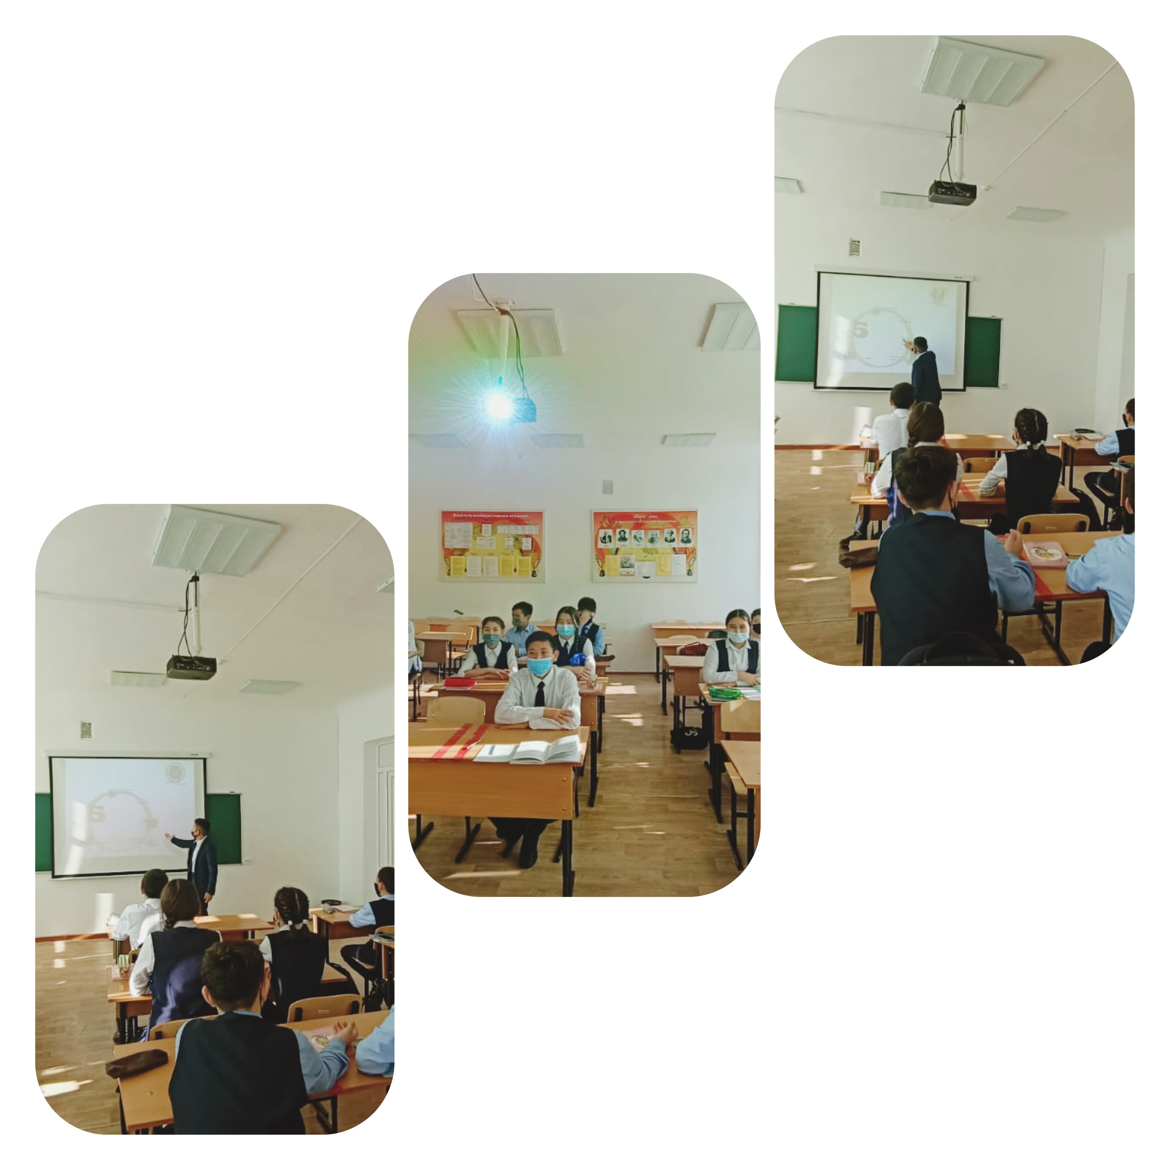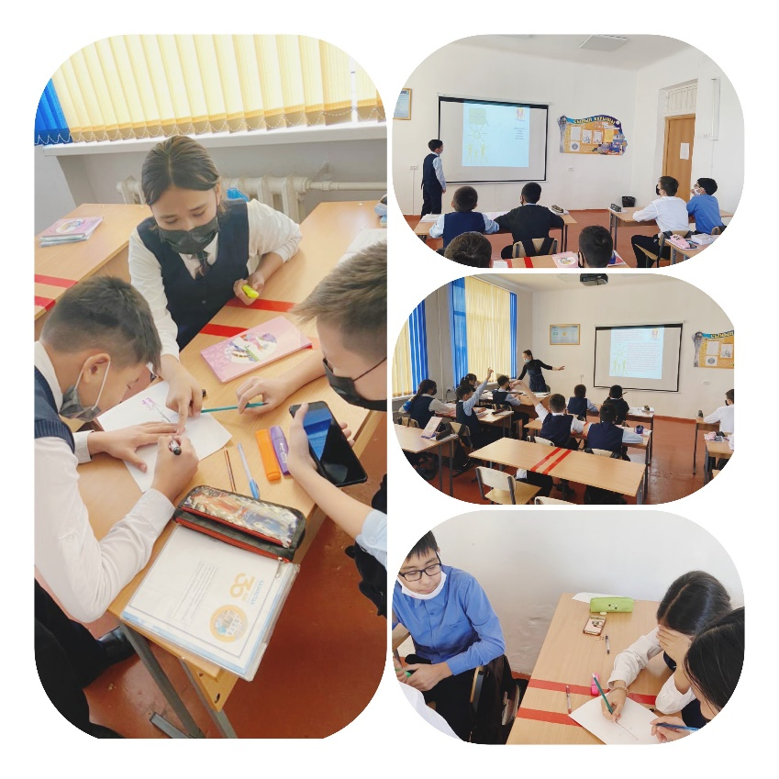

Мектеп психологы: Ф.Садуакасова

